1. Описание проекта и постановка задачи
1.1. Основная концепция проекта
Разрабатываемый проект представляет собой десктопное приложение «Игра Память» (Memory Game), реализованное на языке программирования C++ с использованием библиотеки Windows Forms.
Концепция игры базируется на классической механике поиска парных изображений. Игровое поле состоит из набора перевернутых «рубашкой» вверх карточек. Пользователь взаимодействует с интерфейсом посредством мыши, поочередно открывая по две карточки. Если изображения на открытых карточках совпадают, они остаются открытыми, и игроку начисляются очки. В противном случае карточки переворачиваются обратно, а очки вычитаются.
Проект выполнен в графическом интерфейсе ОС Windows, поддерживает звуковое сопровождение событий и систему подсчета очков, что делает игровой процесс интерактивным и вовлекающим.

2. Назначение, цели и модульная структура проекта
2.1. Назначение и цели проекта
Назначение:
Программный продукт «Memory Game» предназначен для организации досуга пользователя через взаимодействие с интерактивной головоломкой. Приложение выполняет роль тренажера для кратковременной памяти, требуя от игрока запоминания расположения изображений на игровом поле.
Цели разработки:
- Функциональная: Реализовать законченное приложение с графическим интерфейсом, поддерживающее полный цикл игры: старт, настройку сложности, игровой процесс (выбор пар), подсчет очков и определение условий победы/поражения.
- Технологическая: Продемонстрировать навыки работы с библиотекой .NET (Windows Forms) в среде C++, включая обработку событий, работу с массивами элементов управления (PictureBox) и воспроизведение мультимедиа.
2.2. Модульная структура проекта
Архитектура приложения построена на базе основного класса формы Form1, который объединяет в себе пользовательский интерфейс и игровую логику. Исходя из анализа исходного кода, проект разделен на следующие логические модули:
1. Модуль данных (Сущности):
В проекте определен вспомогательный класс Card (ссылочный тип ref class), описывающий структуру одной игровой карточки.
- Поля: Имя карты (name), числовой идентификатор (id), путь к изображению (url).
- Назначение: Хранение информации о типах карт, доступных для генерации на поле.
2. Модуль инициализации и генерации поля:
Отвечает за подготовку игры перед началом партии.
- Метод newGame(): Сбрасывает игровые счетчики (ходов и очков), вызывает методы генерации колоды.
- Метод createDeck(): Реализует алгоритм псевдослучайной генерации (srand, rand). Использует алгоритм перемешивания массива идентификаторов (arrId) для случайного распределения пар картинок по сетке.
- Метод setDifficulty(int num): Управляет видимостью элементов PictureBox в зависимости от выбранного уровня сложности (скрывает или показывает ряды карт).
3. Модуль игровой механики (Core Logic):
Осуществляет обработку действий игрока и соблюдение правил.
- Метод onClick(int num): Центральный обработчик логики хода. Реализует конечный автомат из двух состояний:
  - Первый клик: карта переворачивается лицом вверх, запоминается её номер.
  - Второй клик: карта переворачивается, происходит вызов проверки совпадения.
- Метод checkCards(int num1, int num2): Сравнивает изображения (ImageLocation) на двух открытых картах.
  - При совпадении: карты скрываются с поля, игроку начисляется 100 очков.
  - При несовпадении: начисляется штраф (-15 очков), карты позже переворачиваются обратно.
- Глобальные переменные: moves (количество оставшихся ходов), score (текущий счет), логические флаги состояния check.
4. Модуль графического интерфейса (GUI):
- Элементы управления: Используются компоненты FlowLayoutPanel для выравнивания и массив PictureBox (32 элемента) для отображения карт.
- Методы визуализации:
  - changePicture(int num, String^ url): Изменяет изображение конкретного элемента на заданное.
  - hideDeck(): Устанавливает всем картам изображение «рубашки» (backside).
- Меню и настройки: Обработчики событий ToolStrip (DifficultyEasy_Click и др.) позволяют пользователю менять параметры игры «на лету».
5. Аудио-модуль:
- Метод PlaySound(String^ soundFile): Обертка над классом System::Media::SoundPlayer. Обеспечивает воспроизведение звуковых эффектов при клике (tap.wav) и проигрыше (bad.wav).

3. Дедлайн и методология разработки
Срок сдачи проекта (Дедлайн):
26 декабря 2025.
Выбранная методология:
В качестве основы процесса разработки ПО была выбрана гибкая методология (Agile) с элементами фреймворков Scrum и Kanban.
- Обоснование выбора: Данный подход позволяет вести разработку итеративно, быстро реагировать на изменения требований и наглядно отслеживать прогресс выполнения задач.
- Инструменты управления:
  - Канбан-доска: Использовалась для визуализации рабочего процесса. Задачи разделялись на категории: ToDo (Сделать), In Progress (В процессе), QA (Тестирование), Ready (Готово).
  - Спринты: Разработка была разбита на короткие временные отрезки (спринты). В документации зафиксировано наличие как минимум двух спринтов, в рамках которых реализовывался функционал из бэклога продукта (Product Backlog).
  - Бэклог: Список приоритетных задач (User Stories), таких как «Реализация классического режима», «Добавление кнопки перезагрузки» и «Тестирование».

4. Состав команды разработчиков
Работа над проектом «Игра Память» выполнялась командой в составе двух человек:
- Кадурина Анастасия
- Мильчанин Сергей

5. Распределение ролей и обязанностей
Ввиду небольшого состава команды использовался подход Full Stack разработки, где каждый участник был вовлечен в написание кода, однако зоны ответственности были распределены следующим образом для оптимизации процесса:
1. Мильчанин Сергей — Ведущий разработчик (Backend / Core Logic)
- Архитектура приложения: Проектирование структуры классов и взаимодействия модулей.
- Программная логика (C++):
  - Реализация алгоритмов генерации и перемешивания карт (метод createDeck, работа с srand/rand).
  - Написание механики сравнения карт и подсчета очков (методы onClick, checkCards).
  - Реализация уровней сложности (логика скрытия/отображения рядов).
- Технический контроль: Сборка проекта, устранение критических ошибок компиляции.
2. Кадурина Анастасия — UI/UX Дизайнер, Frontend-разработчик, QA-инженер
- Графический интерфейс (Windows Forms):
  - Компоновка элементов формы (FlowLayoutPanel, PictureBox, ToolStrip).
  - Дизайн визуального стиля приложения, подбор иконок и "рубашек" для карт.
- Работа с ресурсами: Поиск и интеграция графических изображений и звуковых эффектов (файлы .wav).
- Тестирование и документация:
  - Проведение ручного тестирования (согласно сценариям 1 и 2 из документации).
  - Выявление багов интерфейса (QA).
  - Составление и ведение проектной документации (User Stories, описание этапов разработки).

6. Требования к проекту (Техническое задание)
В данном разделе сформулированы основные требования к программному продукту «Игра Память», определяющие его функциональность и качественные характеристики.
6.1. Функциональные требования
Функциональные требования описывают возможности и действия, которые система должна выполнять:
- Управление игровым процессом:
  - Система должна предоставлять возможность начать новую игру (сброс поля и очков) по нажатию кнопки «New Game».
  - Система должна поддерживать выбор уровня сложности (Легко, Нормально, Сложно, Тяжело), меняя количество активных карт на поле (от 8 до 32).
  - Реализация механики ходов: открытие одной карты, затем второй.
  - Сравнение открытых карт:
    - При совпадении: карты скрываются (удаляются с поля), начисляется 100 очков.
    - При несовпадении: карты переворачиваются обратно «рубашкой» вверх, вычитается 15 очков.
  - Отслеживание условий окончания игры:
    - Победа: все пары найдены.
    - Поражение: закончились ходы (счетчик ходов достиг 0).
- Интерфейс и взаимодействие:
  - Отображение текущего счета и оставшегося количества ходов в реальном времени.
  - Визуальная реакция на действия мыши (клики по карточкам).
  - Воспроизведение звуковых эффектов при открытии карт и при окончании игры (проигрыш).
6.2. Нефункциональные требования
Нефункциональные требования описывают атрибуты качества и технические ограничения:
- Системные требования:
  - Операционная система: Windows 7/10/11.
  - Наличие установленного .NET Framework (версии, поддерживаемой Windows Forms).
- Требования к надежности:
  - Приложение не должно аварийно завершаться при быстрой последовательности кликов.
  - Корректная обработка загрузки ресурсов (изображений и звуков) из локальной папки.
- Требования к интерфейсу (UI/UX):
  - Интуитивно понятный графический интерфейс.
  - Использование метафоры «карточного стола» (зеленый фон, карточки с рубашками).
  - Разборчивость изображений на картах.

7. Модульная схема всего проекта
Архитектура программного средства спроектирована по модульному принципу, где каждый компонент отвечает за отдельный слой функциональности. Взаимодействие между модулями отображено на схеме ниже.
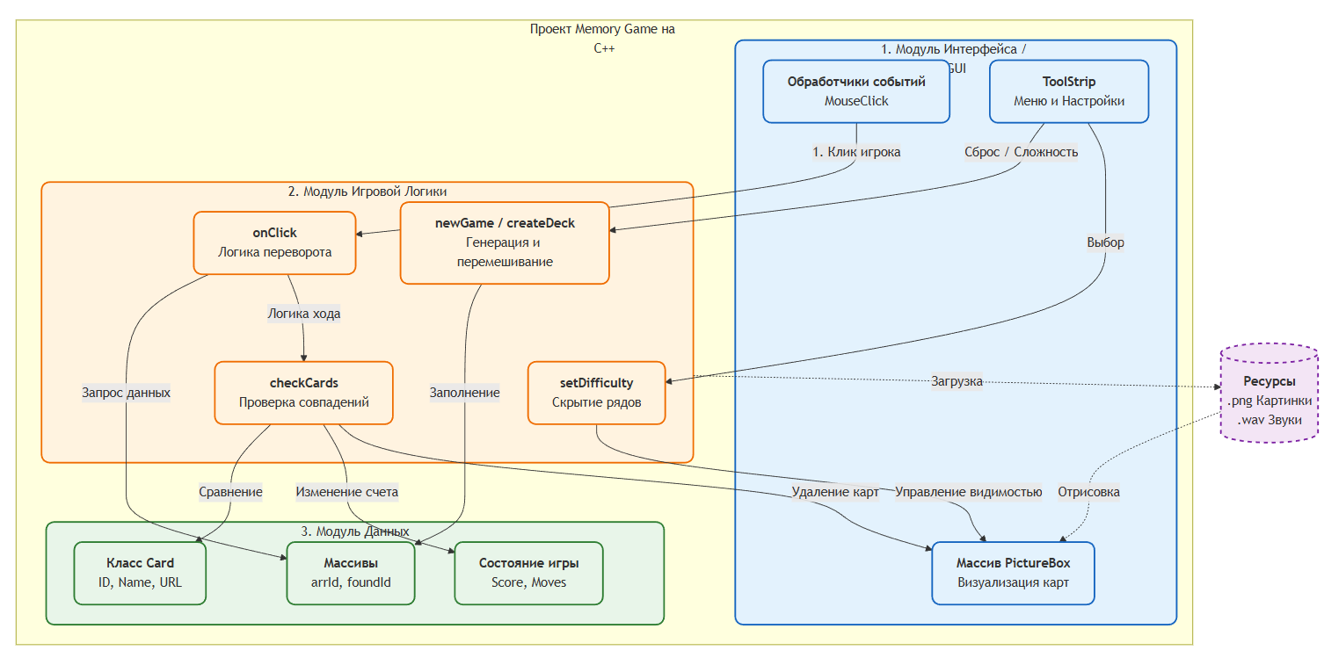Рисунок 1. Архитектурная схема взаимодействия модулей приложения «Игра Память».
Описание схемы:
- Модуль Интерфейса (GUI):
Верхний уровень абстракции, с которым взаимодействует пользователь. Он принимает входные сигналы (события MouseClick, выбор в меню ToolStrip) и передает их в ядро программы. Также он отвечает за визуальное отображение состояния поля через массив элементов PictureBox.
- Модуль Игровой Логики (Logic):
Центральное ядро программы, реализованное в методах класса Form1. Здесь происходят вычисления:
  - Инициализация партии (createDeck).
  - Обработка правил игры (сравнение пар в checkCards).
  - Управление сложностью (setDifficulty).
Этот модуль запрашивает данные о состоянии карт и принимает решение об их отображении или скрытии.
- Модуль Данных (Data):
Скрытый слой, хранящий текущее состояние системы:
  - Объекты класса Card (связь ID карты с именем и путем к файлу).
  - Динамические массивы (arrId, foundId), хранящие раскладку поля и статус найденных пар.
  - Переменные статистики (score, moves).
- Ресурсы:
Внешние файлы (изображения PNG и звуки WAV), которые динамически подгружаются модулем логики и передаются в интерфейс по мере необходимости.

8. Бэклог продукта (Product Backlog)
Бэклог составлен на основе User Stories (пользовательских историй) и отражает приоритетность выполнения задач, реализованных командой.
ID | Приоритет | Название задачи (Item) | Пользовательская история (User Story) | Статус
1 | Высокий | Базовая механика игры | Как пользователь, я хочу, чтобы приложение предоставляло классический режим игры «Память», чтобы я мог искать пары одинаковых карточек. | Done
2 | Высокий | Управление мышью | Как пользователь, я хочу иметь возможность взаимодействовать с картами (переворачивать их) с помощью клика курсора. | Done
3 | Средний | Функция «Новая игра» | Как пользователь, я хочу, чтобы в программе была кнопка перезагрузки, позволяющая начать партию заново без перезапуска приложения. | Done
4 | Средний | Система уровней сложности | Как игрок, я хочу выбирать сложность игры (размер поля), чтобы подстраивать игру под свои навыки. | Done
5 | Низкий | Звуковое сопровождение | Как игрок, я хочу слышать звуковую отдачу при действиях, чтобы игра чувствовалась более живой. | Done
6 | Высокий | Тестирование и отладка | Как разработчик, я хочу провести тестирование (согласно сценариям), чтобы выявить и устранить ошибки (например, вылет при несовпадении case). | Done

9. Пользовательские истории (User Stories)
В данном разделе представлены требования к системе, сформулированные в формате пользовательских историй (User Stories). Каждая история описывает роль пользователя, желаемое действие и ценность этого действия для конечного продукта.
Шаблон: Как <персонаж>, я хочу <что?>, для того чтобы <зачем?>.
ID | Приоритет | Пользовательская история (User Story)
US-001 | Высокий | Как Пользователь, я хочу иметь возможность играть в классический режим игры «Память» (поиск пар), для того чтобы проверить и потренировать свою внимательность.
US-002 | Высокий | Как Пользователь, я хочу управлять игровым процессом с помощью курсора мыши (кликами), для того чтобы взаимодействие с картами было интуитивно понятным и привычным.
US-003 | Средний | Как Пользователь, я хочу, чтобы приложение включало функцию «Новая игра», для того чтобы я мог перезапустить партию в любой момент без закрытия программы.
US-004 | Средний | Как Игрок, я хочу иметь возможность выбирать уровень сложности (от «Легкого» до «Тяжелого»), для того чтобы подбирать оптимальное количество карт под свои навыки.
US-005 | Средний | Как Игрок, я хочу видеть текущий счет и количество оставшихся ходов, для того чтобы оценивать свой прогресс и стратегически планировать действия.
US-006 | Низкий | Как Игрок, я хочу слышать звуковые эффекты при действиях и ошибках, для того чтобы игровой процесс был более отзывчивым и увлекательным.
US-007 | Технический | Как Разработчик, я хочу провести тщательное тестирование сценариев открытия карт, для того чтобы выявить и устранить возможные ошибки (например, несовпадение индексов или вылеты).

10. Диаграмма вариантов использования (Use Case Diagram)
Диаграмма вариантов использования моделирует функциональные требования к системе с точки зрения взаимодействия пользователя с программным продуктом.
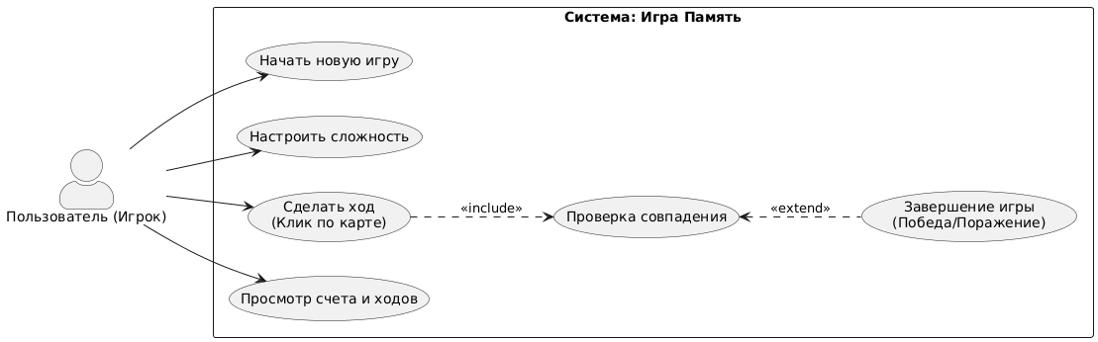Рисунок 2. UML-диаграмма прецедентов использования приложения.
Описание элементов диаграммы:
- Актёр (Actor):
  - Пользователь (Игрок): Инициатор всех действий в системе. Его цель — взаимодействовать с игровым полем для нахождения пар.
- Варианты использования (Use Cases):
  - Начать новую игру: Сброс текущего прогресса, перемешивание колоды и обнуление счетчиков.
  - Настроить сложность: Выбор режима (Easy, Normal, Hard, Harder), влияющий на количество карт на поле.
  - Сделать ход: Основное действие игрового процесса — клик по закрытой карте (реализовано методом onClick).
  - Просмотр счета: Пассивное действие, игрок видит обновление полей Score и Moves в панели инструментов.
- Отношения (Relationships):
  - <<include>> (Включение): Вариант использования «Сделать ход» всегда включает в себя внутренний процесс «Проверка совпадения пары» (метод checkCards), так как без этого игра невозможна.
  - <<extend>> (Расширение): Процесс «Проверка совпадения» может быть расширен сценарием «Завершение игры» (Win/Lose), если выполнено условие победы (все пары найдены) или поражения (кончились ходы).

11. Планирование Sprint 1
Цель спринта: Разработка MVP (Minimum Viable Product) — минимально жизнеспособной версии продукта. Реализация базовой механики игры: генерация поля и обработка кликов.
Сроки спринта: 01.12.2025 — 14.12.2025
Участники: Мильчанин Сергей, Кадурина Анастасия.
Бэклог Спринта (Sprint Backlog):
ID Задачи | Название задачи | Ответственный | Оценка (часы) | Статус
T-1.1 | Создание проекта Windows Forms и верстка макета (32 PictureBox) | Кадурина А. | 4 ч. | Done
T-1.2 | Написание класса Card и загрузка ресурсов (картинок) | Кадурина А. | 3 ч. | Done
T-1.3 | Реализация алгоритма createDeck (рандомизация и расстановка) | Мильчанин С. | 6 ч. | Done
T-1.4 | Реализация обработки кликов onClick (логика 1-го и 2-го клика) | Мильчанин С. | 8 ч. | Done
T-1.5 | Реализация проверки совпадений checkCards (сравнение ImageLocation) | Мильчанин С. | 4 ч. | Done

12. Выполнение и представление Release 1
По итогам первого спринта была подготовлена версия Release 1.0.
Описание релиза:
Приложение представляет собой функциональный прототип игры «Память».
- Реализовано:
  - Игровое поле 8x4 карт.
  - Случайное перемешивание карт при старте.
  - Переворот карт по клику («рубашка» -> «лицо»).
  - Исчезновение карт при нахождении пары.
  - Начисление очков (+100 за пару, -15 за ошибку).
- Ограничения версии:
  - Отсутствует меню настроек сложности (всегда 32 карты).
  - Отсутствуют звуковые эффекты (запланировано на Release 2).

13. Тестирование
Для обеспечения качества программного продукта был составлен план тестирования, включающий проверку функциональных требований (позитивное тестирование) и проверку устойчивости к ошибкам (негативное тестирование).
План тестирования:
- Проверка интерфейса (отображение всех элементов).
- Проверка игровой логики (ходы, очки, победа).
- Проверка на отказ (граничные условия, некорректные действия).
Таблица тест-кейсов (Test Cases)
ID | Тип | Действие (Action) | Ожидаемый результат (Expected Result) | Фактический результат | Статус
TC-01 | Позитивный | Запуск приложения и нажатие кнопки «New Game». | Карты перемешиваются, «рубашки» отображаются, счетчики сбрасываются (Score=0, Moves=42). | Счетчики сбросились, карты закрыты. | Успешно
TC-02 | Позитивный | Клик по первой закрытой карте. | Карта переворачивается, показывая изображение. | Картинка отобразилась. | Успешно
TC-03 | Позитивный | Открытие двух одинаковых карт подряд. | Обе карты исчезают (Visible=false), счет увеличивается на 100. | Карты исчезли, счет +100. | Успешно
TC-04 | Позитивный | Открытие двух разных карт подряд. | Карты остаются открытыми до следующего клика, счет уменьшается на 15. | Очки снялись, при след. клике карты закрылись. | Успешно
TC-05 | Позитивный | Завершение ходов (Moves = 0). | Игра перезапускается, воспроизводится звук проигрыша (bad.wav). | Игра началась заново, звук воспроизведен. | Успешно
TC-06 | Негативный | Двойной клик по одной и той же карте. | Система должна игнорировать повторный клик по уже выбранной карте (не считать это за пару). | Метод checkCards не вызывается (сработала проверка num1 != num2). | Успешно
TC-07 | Негативный | Клик по пустому месту (где карты уже исчезли). | Ничего не должно происходить, ошибок нет. | Событие клика не срабатывает (элемент скрыт). | Успешно
TC-08 | Негативный | Быстрое хаотичное нажатие на разные карты. | Приложение не должно «вылетать» или зависать. | Приложение работает стабильно, логика ходов соблюдается. | Успешно
Вывод по тестированию:
В ходе проведения ручного тестирования версии Release 1 критических дефектов не обнаружено. Логика начисления очков и обработки пар работает согласно техническому заданию. Система корректно обрабатывает ошибочные действия пользователя (повторные клики). Продукт готов к эксплуатации.

14. Анализ полученного продукта
По итогам разработки и тестирования версии Release 1 был проведен анализ программного продукта «Игра Память».
Достигнутые результаты:
- Функциональность: Продукт полностью выполняет свою основную функцию — предоставляет пользователю возможность играть в логическую игру на поиск пар. Все ключевые механики (перемешивание, скрытие/открытие карт, подсчет очков) работают стабильно.
- Производительность: Приложение не требовательно к ресурсам ПК, запуск и генерация нового поля происходят мгновенно.
- Архитектура: Использование модульного подхода (разделение логики и представления в коде) позволило легко внедрить систему уровней сложности.
- Юзабилити: Интерфейс интуитивно понятен, визуальная обратная связь (исчезновение карт) очевидна для игрока.
Выявленные недостатки и области для улучшения:
- Графика: Текущий дизайн карт минималистичен, отсутствует возможность смены «рубашек» или тем оформления пользователем.
- Сохранение прогресса: В текущей версии отсутствует таблица рекордов (High Score), сохраняющая результаты между запусками приложения.
- Анимация: Переворот карт происходит мгновенно, добавление анимации плавного переворота улучшило бы визуальное восприятие.

15. Решение о продолжении работы над проектом
На основании анализа текущей версии продукта (Release 1.0) и отзывов по итогам тестирования, командой принято следующее решение:
Решение: Продолжить работу над проектом (переход к Sprint 2).
Обоснование:
Несмотря на то, что текущая версия является работоспособным MVP, проект имеет высокий потенциал для масштабирования и улучшения пользовательского опыта (UX). Базовая архитектура позволяет наращивать функционал без переписывания ядра.
План развития (Roadmap) на следующие итерации:
- Внедрение таблицы рекордов: Реализовать сохранение лучших результатов в локальный файл или базу данных.
- Расширение настроек: Добавить возможность выключения звука и выбора темы оформления (скинов) для карт.
- Таймер: Ввести режим игры на время, что добавит соревновательный элемент.
- Рефакторинг кода: Вынести класс Card и логику игры в отдельные файлы .h и .cpp для повышения читаемости кода.
Вывод: Проект признан перспективным и готовым к дальнейшей модернизации.

16. Детальное проектирование и реализация модулей
16.1. Модуль инициализации и генерации поля
Этот модуль отвечает за подготовку игры: сброс переменных, перемешивание массива идентификаторов карт (алгоритм рандомизации) и расстановку картинок по сетке.
1) Пользовательские истории (User Stories):
ID | История | Критерий приемки
US-Init-01 | Как Система, я должна генерировать уникальную раскладку карт при каждом запуске. | При повторном нажатии «New Game» порядок карт меняется.
US-Init-02 | Как Игрок, я хочу, чтобы скрытые карты (рубашки) выглядели одинаково. | Все PictureBox загружают изображение backside1.png.

2) Диаграмма вариантов использования (UML Use Case):
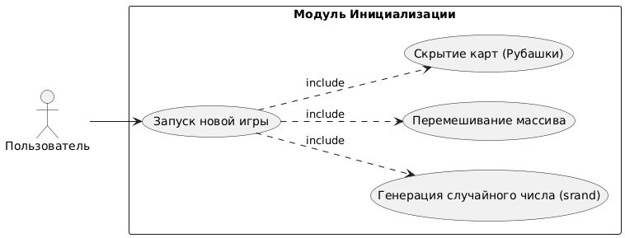
3) Блок-схема алгоритма (Flowchart):
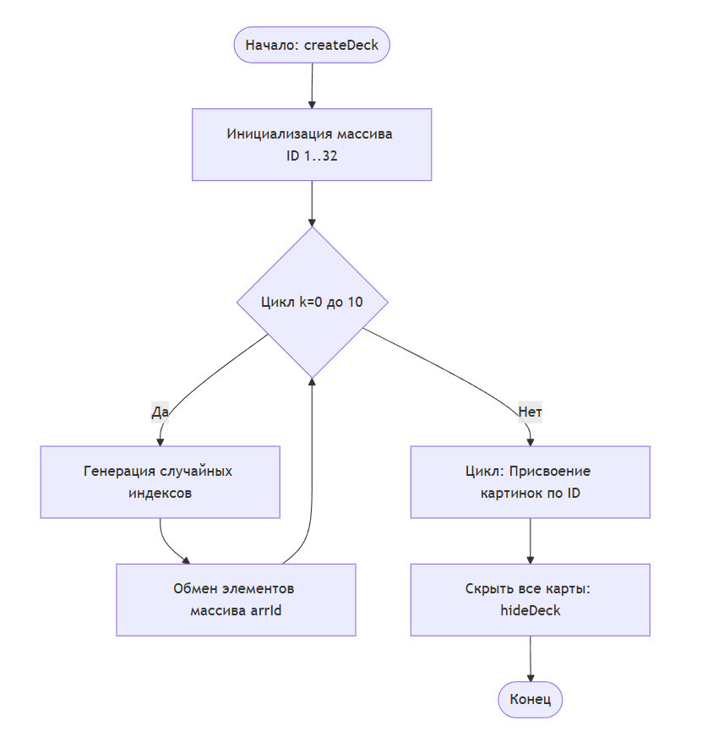

4) Кодирование:
// Функция перемешивания и распределения карт
private: System::Void createDeck()
{
int rndArr[32];
int size = 32;
int j, i, t;
// Алгоритм многократного перемешивания
for (int k = 0; k < 10; k++)
{
for (i = 0; i < size; i++)
{
int rnd = randomize(i) % 11;
rndArr[i] = randomize(rnd);
}
// Логика перестановки элементов (пузырьковая/случайная)
for (i = 0; i < size - 1; i++)
{
if (rndArr[i] > rndArr[i + k])
{
t = arrId[j];
arrId[j] = arrId[j + 1];
arrId[j + 1] = t;
}
}
}
// Привязка картинок к перемешанному массиву
for (i = 0; i < 32; i++)
{
switch (arrId[i])
{
case 1: changePicture(i + 1, card1->url); break;
// ... остальные кейсы
}
}
}

5) Тестирование модуля:
Действие | Ожидаемый результат | Фактический результат
Нажатие «New Game» | Переменные moves=42, карты скрыты. | Успешно.
Сравнение двух запусков | Расположение карт (по ID) отличается. | Успешно (массив arrId разный).

16.2. Модуль игровой механики (Gameplay)
Этот модуль обрабатывает взаимодействие пользователя с полем: клики, сравнение пар, начисление очков.
1) Пользовательские истории (User Stories):
ID | История | Критерий приемки
US-Game-01 | Как Игрок, я хочу открыть карту кликом. | Карта показывает лицевую сторону.
US-Game-02 | Как Игрок, я хочу, чтобы совпавшие карты исчезали. | Если картинки равны -> Visible = false.
US-Game-03 | Как Игрок, я хочу получать штраф за ошибку. | Если картинки разные -> Счет -15.

2) Диаграмма вариантов использования (UML Use Case):
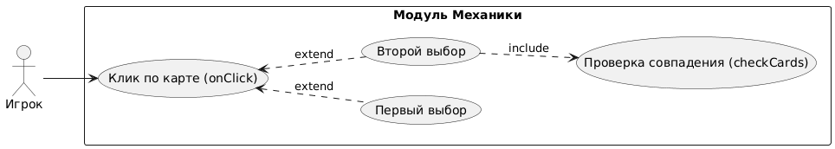
3) Блок-схема алгоритма (Flowchart):

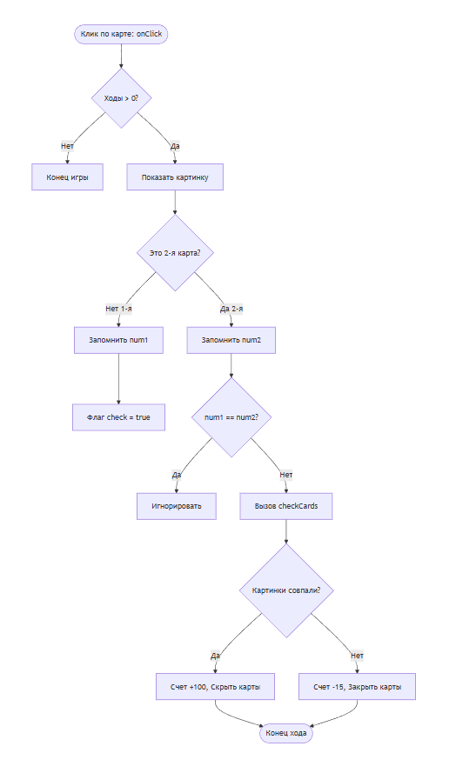
4) Кодирование:

// Основная логика обработки клика
public: System::Void onClick(int num)
{
// Открытие карты
switch (arrId[num-1]) { /* ... загрузка картинки ... */ }

if (!check) // Если это первая карта
{
num1 = num;
check = !check;
moves--;
}
else // Если это вторая карта
{
check = !check;
num2 = num;
if (num1 != num2) // Защита от клика по той же карте
{
checkCards(num1, num2);
}
}
}

// Проверка на совпадение
public: System::Void checkCards(int num1, int num2)
{
// Получение URL картинок
// ... (код получения cardTC1 и cardTC2) ...

if (cardTC1 == cardTC2) // Совпадение
{
// Скрытие карт
score += 100;
}
else // Ошибка
{
score -= 15;
// Логика переворота обратно (реализована через таймер или след. клик)
}
}

5) Тестирование модуля:
Сценарий | Входные данные | Ожидаемый результат | Результат
Позитивный | Клик по Карте 1 (Гриб), Клик по Карте 5 (Гриб) | Карты исчезают, Счет +100. | Успешно.
Негативный | Клик по Карте 1 (Гриб), Клик по Карте 2 (Утка) | Карты остаются, Счет -15. | Успешно.
Граничный | Клик по Карте 1, затем снова по Карте 1 | Функция проверки не вызывается. | Успешно.

